o-tone music

# **intl. booking agency – label – labelmanagement – distribution service – publishing – b2b**

inhaber: uwe hager

marktlaubenstr. 1

35390 gießen

fon: +49 (0)641. 94889-32

e-mail: booking@o-tonemusic.de

www.o-tonemusic.de

**Das Dschungelbuch - live**

Christian Brückner und das wilde Jazzorchester

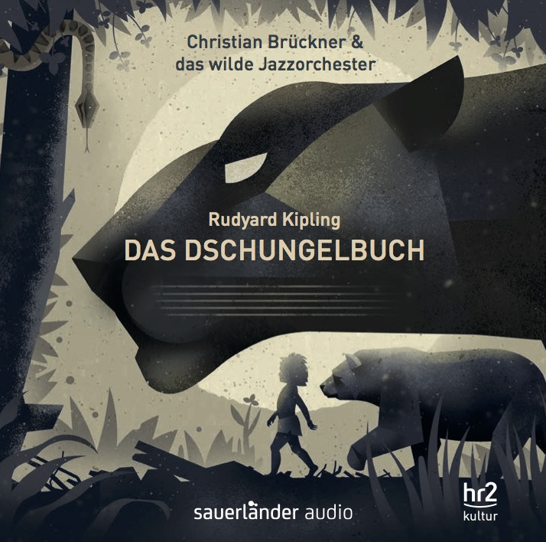

Tour & Stage Management:

Martin Auer – [mail@martin-auer.com](mailto:mail@martinauer.com) +49 (0)160-8448598

HOSPITALITY RIDER

1) Reisen :

Falls nicht anders vereinbart, brauchen die Künstler folgenden Shuttle-Service: Transport von und zum nächsten Flughafen bzw. Bahnhof für 15 Personen zzgl. Gepäck und Instrumente.

Außerdem muss der Transport von und zum Hotel mit berücksichtigt werden.

Falls der Veranstalter die Reisen der Künstler bucht bitte immer mit dem Künstler abstimmen.

2 ) Übernachtung :

- Übernachtung (inkl. Frühstück) mindestens in einem Hotel der 4-Sterne Kategorie

- 14 EZ (11 Musiker+ 1 Tonmeister + 2 Busfahrer - falls Künstler mit Bus anreisen)

- 1 DZ für Christian Brückner + 1

- alle Zimmer mit WLAN und mit early check-in + late check-out Option

- alle Kosten der Übernachtung trägt der Veranstalter

3) Essen :

- zum Get-In für 15 Personen :

Obst und belegte Brötchen (2x vegan, 2x vegetarisch, 11x alles)

Softdrinks, Wasser mit und ohne Kohlensäure

Kaffee und Tee

- nach Absprache mit den Künstlern vor oder nach dem Konzert eine warme Mahlzeit für 15 Personen (2x vegan, 2 x vegetarisch, 11 x alles), inkl. Getränke (Kaffee, Wein oder Bier, Softdrinks)

- nach dem Konzert eine Kiste kaltes Bier + 4 Flaschen Wein (rot +weiß)

4) Garderoben :

- Sologarderobe für Christian Brückner mit Sofa oder Ruhesessel

- 3 große Garderoben für die 11 Musiker + 1 Tontechniker - so gemütlich wie möglich

- jede Garderobe mit ausreichend Getränke (Wasser, Softdrinks, Wein, Bier, Kaffee, Tee) und kleinen Snacks (Nüsse, Schokolade, Obst, etc.)

​

5) Sonstiges :

- 15 Gästetickets für die Künstler

- Merchandising Spot für CD’s etc. am Eingang/Ausgang (mit Tisch, Licht, ausreichend Sitzgelegenheiten für 3-4 Personen)